MODUL AJAR
Bahasa Indonesia
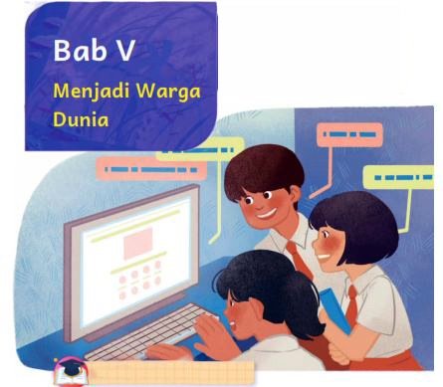

- INFORMASI UMUM MODUL
Nama Penyusun | : …………………..
Instansi/Sekolah | : SDN …..
Jenjang / Kelas | : SD / V
Alokasi Waktu | : X 35 Menit
Tahun Pelajaran | : 2022 / 2023

- KOMPONEN INTI
Capaian Pembelajaran Fase C
Pada akhir fase C, peserta didik memiliki kemampuan berbahasa untuk berkomunikasi dan bernalar sesuai dengan tujuan dan konteks sosial. Peserta didik menunjukkan minat terhadap teks, mampu memahami, mengolah, dan menginterpretasi informasi dan pesan dari paparan lisan dan tulis tentang topik yang dikenali dalam teks narasi dan informatif. Peserta didik mampu menanggapi dan mempresentasikan informasi yang dipaparkan; berpartisipasi aktif dalam diskusi; menuliskan tanggapannya terhadap bacaan menggunakan pengalaman dan pengetahuannya; menulis teks untuk menyampaikan pengamatan dan pengalamannya dengan lebih terstruktur. Peserta didik memiliki kebiasaan membaca untuk hiburan, menambah pengetahuan, dan keterampilan.
Fase C Berdasarkan Elemen
Menyimak | Peserta didik mampu menganalisis informasi berupa fakta, prosedur dengan mengidentifikasikan ciri objek dan urutan proses kejadian dan nilai-nilai dari berbagai jenis teks informatif dan fiksi yang disajikan dalam bentuk lisan, teks aural (teks yang dibacakan dan/atau didengar) dan audio.
Membaca dan Memirsa | Peserta didik mampu membaca kata-kata dengan berbagai pola kombinasi huruf dengan fasih dan indah serta memahami informasi dan kosakata baru yang memiliki makna denotatif, literal, konotatif, dan kiasan untuk mengidentifikasi objek, fenomena, dan karakter. Peserta didik mampu mengidentifikasi ide pokok dari teks deskripsi, narasi dan eksposisi, serta nilai-nilai yang terkandung dalam teks sastra (prosa dan pantun, puisi) dari teks dan/atau audiovisual.
Berbicara dan Mempresentasikan | Peserta didik mampu menyampaikan informasi secara lisan untuk tujuan menghibur dan meyakinkan mitra tutur sesuai kaidah dan konteks. Menggunakan kosakata baru yang memiliki makna denotatif, konotatif, dan kiasan; pilihan kata yang tepat sesuai dengan norma budaya; menyampaikan informasi dengan fasih dan santun. Peserta didik menyampaikan perasaan berdasarkan fakta, imajinasi (dari diri sendiri dan orang lain) secara indah dan menarik dalam bentuk prosa dan puisi dengan penggunaan kosakata secara kreatif. Peserta didik mempresentasikan gagasan, hasil pengamatan, dan pengalaman dengan logis, sistematis, efektif, kreatif, dan kritis; mempresentasikan imajinasi secara kreatif.
Menulis | Peserta didik mampu menulis teks eksplanasi, laporan, dan eksposisi persuasif dari gagasan, hasil pengamatan, pengalaman, dan imajinasi; menjelaskan hubungan kausalitas, serta menuangkan hasil pengamatan untuk meyakinkan pembaca. Peserta didik mampu menggunakan kaidah kebahasaan dan kesastraan untuk menulis teks sesuai dengan konteks dan norma budaya; menggunakan kosakata baru yang memiliki makna denotatif, konotatif, dan kiasan. Peserta didik menyampaikan perasaan berdasarkan fakta, imajinasi (dari diri sendiri dan orang lain) secara indah dan menarik dalam bentuk prosa dan puisi dengan penggunaan kosakata secara kreatif.
Tujuan Pembelajaran | Bab ini akan mengajarkan kalian untuk menjadi warga dunia yang mempunyai kemampuan literasi, mampu berpikir kritis, dan dapat menggunakan teknologi sebagai sumber informasi.
Profil Pancasila | - Beriman Bertakwa kepada Tuhan YME dan Berakhlak Mulia  - Berkebhinekaan Global  - Mandiri  - Bernalar  - Kritis  - Kreatif
Kata kunci | - Singkatan dan akronim  - Fakta dan opini  - Iklan  - Menulis surel  - Menulis teks informatif  - Melakukan presentasi

Target Peserta Didik :
Peserta didik Reguler

Jumlah Siswa :
30 Peserta didik (dimodifikasi dalam pembagian jumlah anggota kelompok ketika jumlah siswa sedikti atau lebih banyak)

Assesmen :
Guru menilai ketercapaian tujuan pembelajaran
- Asesmen individu
- Asesmen kelompok

Jenis Assesmen :
- Presentasi
- Produk
- Tertulis
- Unjuk Kerja
- Tertulis

Model Pembelajaran
- Tatap muka

Ketersediaan Materi :
- Pengayaan untuk peserta didik berpencapaian tinggi:
YA/TIDAK
- Alternatif penjelasan, metode, atau aktivitas untuk peserta didik yang sulit memahami konsep:
YA/TIDAK

Kegiatan Pembelajaran Utama / Pengaturan peserta didik :
- Individu
- Berkelompok (Lebih dari dua orang)

Metode dan Model Pembelajaran :
Ceramah, Diskusi, permainan, Presentasi

Media Pembelajaran
- Buku Siswa
- Iklan pada surat kabar dan majalah
- Video, artikel, iklan pada internet
- Perangkat teknologi ataupun gambar (laptop/komputer, ponsel, penyuara jemala, tablet, kamera, dan lainnya)
- Aplikasi komputer (MS Word, PPT, dan sejenisnya)
- Surel
- Buku cerita digital: http:// badanbahasa.kemdikbud.go.id/ lamanbahasa/sites/default/ files/Gara-Gara%20AndroidAyu%20Wandari-November.pdf

Materi Pembelajaran
Menjadi Warga Dunia
- Berbicara
- Membaca
- Menulis
- Membaca

Sumber Belajar :
1. Sumber Utama
- Buku Bahasa Indonesia kelas V SD
- Kamus Bahasa indonesia
- Buku lain yang relevan

2. Sumber Alternatif
Guru juga dapat menggunakan alternatif sumber belajar yang terdapat di lingkungan sekitar dan disesuaikan dengan tema yang sedang dibahas.

Persiapan Pembelajaran :
- Memastikan semua sarana prasarana, alat, dan bahan tersedia
- Memastikan kondisi kelas kondusif
- Mempersiapkan bahan tayang
- Mempersiapkan lembar kerja siswa

Panduan Pembelajaran
Capaian Pembelajaran

- Menjelaskan kembali ide pokok dan beberapa ide pendukung pada teks yang dibacakan. Menjelaskan makna kosakata baru pada teks yang dibacakan berdasarkan pemahaman dan pemaknaannya terhadap tulisan, gambar, dan alat pengatur grafis (tabel, peta, grafik, dll.) pendukung.

- Membaca dan mengucapkan kata-kata baru yang digunakan dalam konteks topik tertentu berdasarkan pengetahuannya terhadap kombinasi huruf.
- Membedakan informasi yang bersifat fakta dan opini pada teks yang sesuai dengan jenjangnya.
- Menjelaskan kembali ide pokok dan beberapa ide pendukung pada teks yang dibacakan. Menjelaskan makna kosakata baru pada teks yang dibacakan berdasarkan pemahaman dan pemaknaannya terhadap tulisan, gambar, dan alat pengatur grafis (tabel, peta, grafik, dan lain-lain.) pendukung.

- Mempresentasikan informasi dengan runut, dengan menggunakan contohcontoh untuk mendukung pendapatnya. Menyesuaikan intonasi dan metode presentasi dengan perhatian atau minat pendengarnya.
- Berpartisipasi aktif dalam diskusi dengan menanggapi pernyataan teman diskusi, menggunakan kata kunci yang relevan dengan topik bahasan diskusi.
- Mengirim dan menjawab email, berpartisipasi pada diskusi daring, serta memahami etika dan keamanan menggunakan internet. Mengunduh informasi tertulis dan visual dari sumber daring untuk melengkapi presentasinya.

- Menulis sebuah topik dengan struktur eksplanasi dengan bantuan pendukung visual, untuk beragam tujuan.
- Menulis kata-kata baru menggunakan pengetahuannya tentang kombinasi semua huruf.
- Menuliskan pendapat singkat terhadap bacaan secara kreatif. Mengategorikaninformasi pada bacaan dalam pengatur grafis yang lebih kompleks. .

Kegiatan Pembuka
- Guru mempersiapkan peserta didik secara fisik maupun psikis untuk dapat mengikuti pembelajaran dengan baik.
- Guru memberikan dorongan kepada peserta didik di kelas agar bersemangat pada saat mengikuti pelajaran melalui apersepsi yang dapat membangkitkan semangat belajar peserta didik.
- Peserta didik diberikan kesempatan untuk memimpin doa bersama sesuai dengan agama dan kepercayaannya masing-masing sebelum pembelajaran dilaksanakan.
- Setelah berdoa selesai, guru memberikan klarifikasi terhadap aktivitas pembuka tersebut dengan mengaitkannya dengan materi dan kegiatan belajar yang akan dilaksanakan.
- Peserta didik bersama dengan guru mendiskusikan tujuan dan rencana kegiatan pembelajaran.

Kegiatan Inti
  - Mempresentasikan informasi dengan runut, dengan menggunakan contoh-contoh untuk mendukung pendapatnya.. | 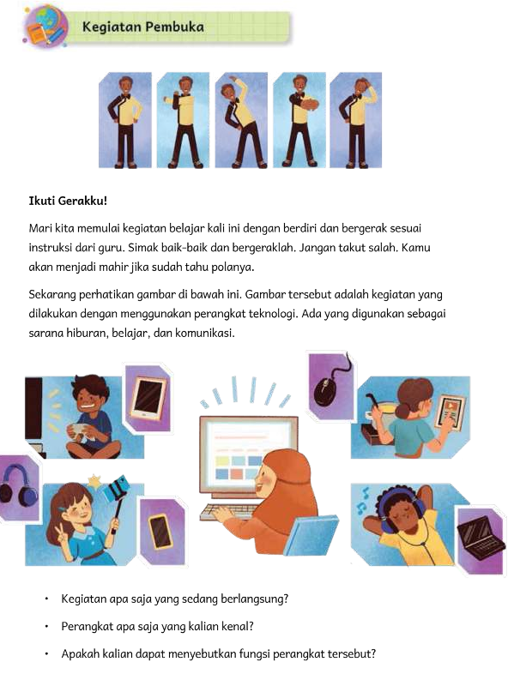
Bapak dan Ibu Guru,
Bab ini akan membawa peserta didik untuk memiliki literasi digital. Salah satu keterampilan yang dipelajari adalah berpikir komputasional.
Berpikir komputasional adalah cara manusia berpikir kreatif dan kritis untuk memecahkan masalah, memahami pola dan perilaku, serta membuat sistem.
Dalam mengembangkan keterampilan ini, Bapak dan Ibu Guru dapat menggunakan permainan yang melatih kemampuan anak dalam melakukan
riset/pencarian, mengikuti pola, membuat kode, ataupun membuat hubungan sebab akibat.
Guru dapat menggunakan cara kreatif untuk meminta peserta didik menjawab soal atau memberikan pendapat.
Contoh:
- Tunjukkan dua jempol jika kalian sudah paham, satu jempol jika kalian paham sebagian, dan kepal satu tangan jika kalian belum paham.
- Silang kedua tangan di depan wajah jika pernyataan ini salah. Dekap pipi dengan kedua tangan jika pernyataan ini benar.
Tip Pembelajaran
- Mulailah kegiatan bab ini dengan melakukan kegiatan permainan. Berikut adalah pilihan permainan yang dapat disesuaikan dengan kebutuhan kelas.

Permainan 1: Temukan Ini
Peserta didik berdiri di depan kursinya masing-masing. Guru meminta peserta didik menemukan benda dalam kelas yang dimaksud guru dalam instruksi.
Peserta didik akan menuju letak benda tersebut dan menunjukkan tangannya ke arah benda tersebut.
1. Temukan benda berwarna biru.
2. Temukan benda yang bertuliskan sekolah.
3. Temukan benda yang berbentuk lingkaran.
4. Temukan benda yang memantulkan cahaya.
5. Kombinasi lainnya.
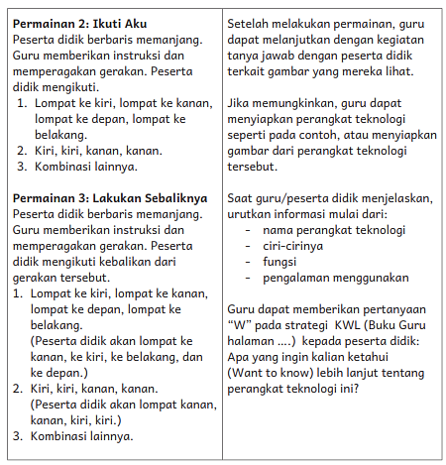

  Membaca dan mengucapkan kata-kata baru yang digunakan dalam konteks topik tertentu berdasarkan pengetahuannya terhadap kombinasi huruf. |  |   Menulis sebuah topik dengan struktur naratif, argumentasi, untuk berbagai tujuan.
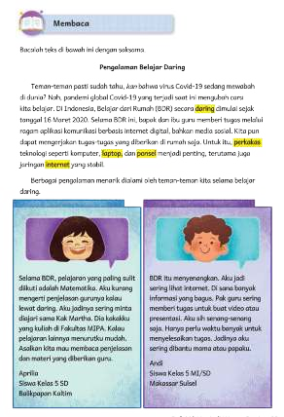 | 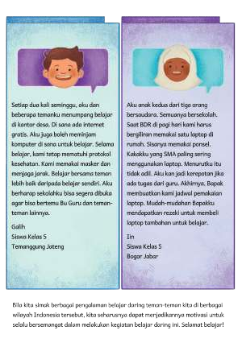 |  | 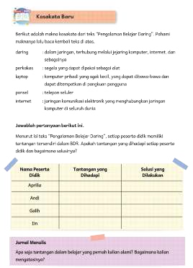
Tip Pembelajaran
- Guru dapat meminta peserta didik membaca dalam hati teks “Pengalaman Belajar Daring” terlebih dahulu.
- Guru meminta empat peserta didik untuk membacakan empat pengalaman pada teks.
- Sambil membaca guru memerhatikan pengucapan peserta didik atas kosakata baru, singkatan, dan akronim pada teks.
- Guru menjelaskan makna kosakata.
- Guru dapat menunjukkan perangkat teknologi atau gambar untuk memperjelas makna.
- Guru meminta peserta didik mengidentifikasi tantangan dan solusi belajar daring yang dihadapi anak-anak pada teks “Pengalaman Belajar Daring”.
- Guru meminta peserta didik untuk juga menuliskan tantangan belajar yang mereka hadapi dan solusi yang mereka usahakan (tidak harus tentang daring).

Jawaban Soal
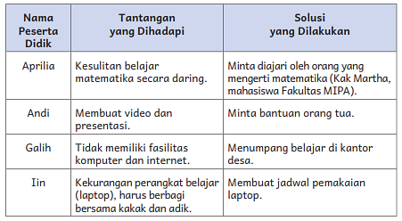


Membaca dan mengucapkan kata-kata baru yang digunakan dalam konteks topik tertentu berdasarkan pengetahuannya terhadap kombinasi huruf.
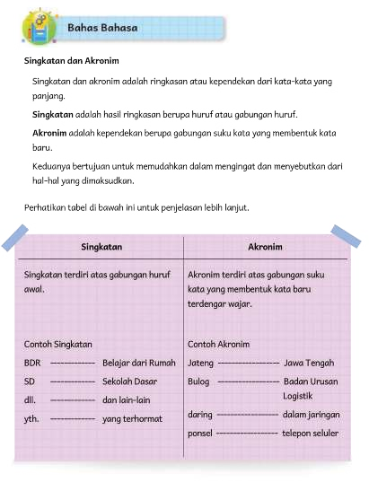 | 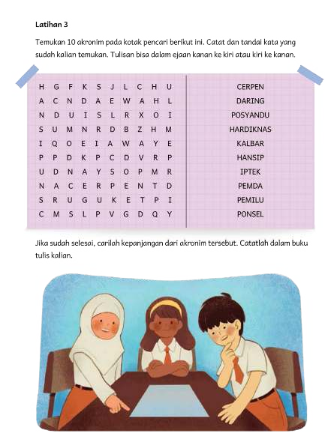
Tip Pembelajaran
- Guru menyebutkan definisi singkatan dan akronim beserta contoh- contohnya.
- Guru menjelaskan perbedaan singkatan dan akronim. Singkatan terdiri atas huruf-huruf awal kata panjang. Akronim adalah gabungan dari suku kata awalan kata panjang yang membentuk kata yang mudah diucapkan.
- Guru mencontohkan cara membaca singkatan dan akronim pada kolom contoh.
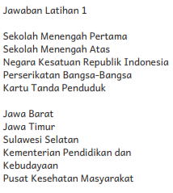 |  | 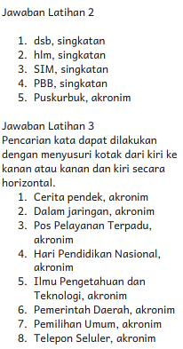


Membedakan informasi yang bersifat fakta dan opini pada teks yang sesuai dengan jenjangnya.
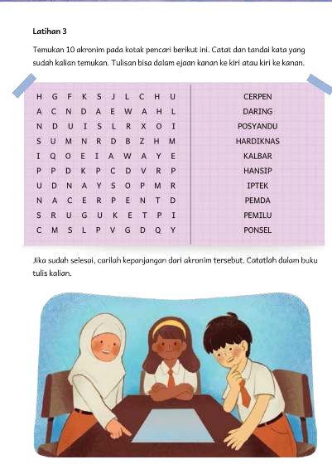 | 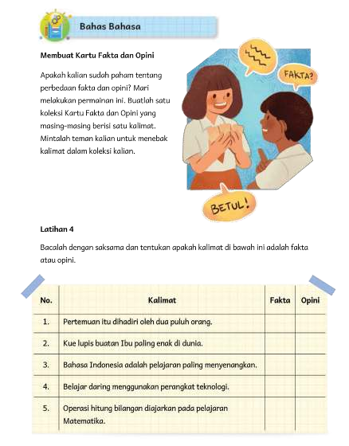
Tip Pembelajaran
- Guru menjelaskan tentang pengertian fakta dan opini.
- Guru memberikan contoh.
- Guru mengukur pemahaman peserta didik dengan bertanya langsung. Agar menarik, kegiatan ini dapat dimulai dengan membuat Kartu Fakta dan Opini.
Membuat Kartu Fakta dan Opini
Ambillah sebuah kertas atau karton berukuran sedang. Lipatlah menjadi delapan bagian sama besar. Tuliskan dalam setiap baris lipatan satu kalimat fakta dan satu kalimat opini tentang suatu hal. Setelah itu, potonglah kertas tersebut. Perlihatkan kalimat tersebut kepada para peserta didik. Mintalah mereka menebak apakah kalimat tersebut termasuk fakta atau opini.
Perhatikan contoh di bawah ini sebagai petunjuk.
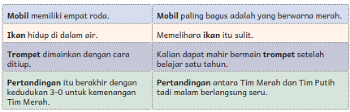
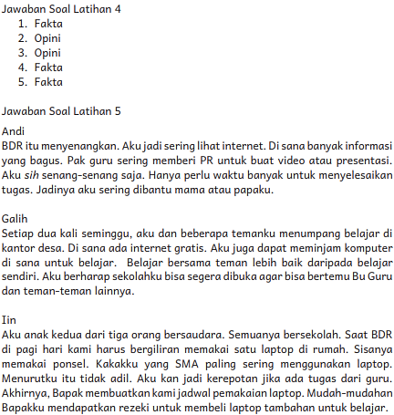

  Membedakan informasi yang bersifat fakta dan opini pada teks yang sesuai dengan jenjangnya. |   Berpartisipasi aktif dalam diskusi dengan menanggapi pernyataan teman diskusi, menggunakan kata kunci yang relevan dengan topik bahasan diskusi.
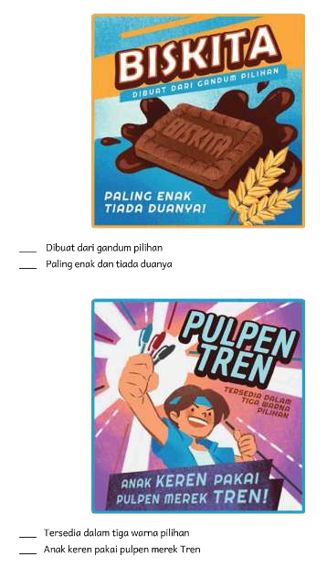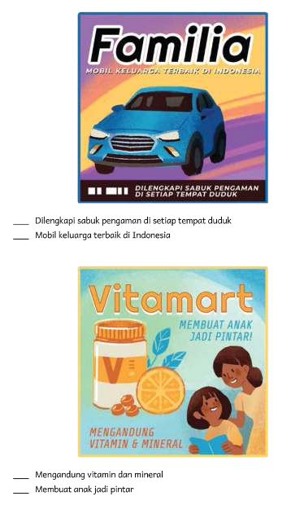
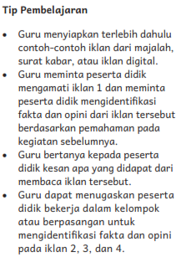 |  | 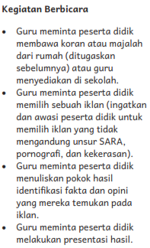
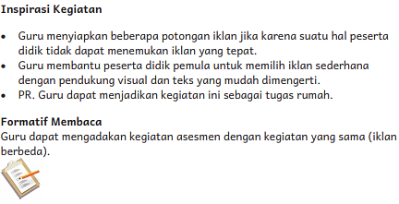


Menjelaskan kembali ide pokok dan beberapa ide pendukung pada teks yang dibacakan.
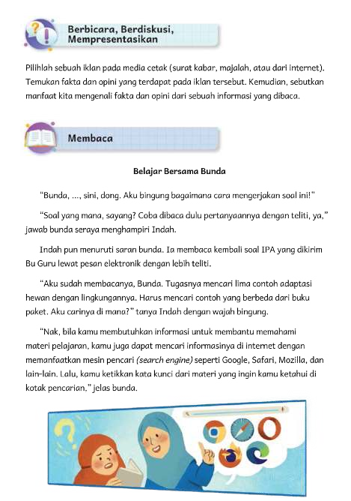 | 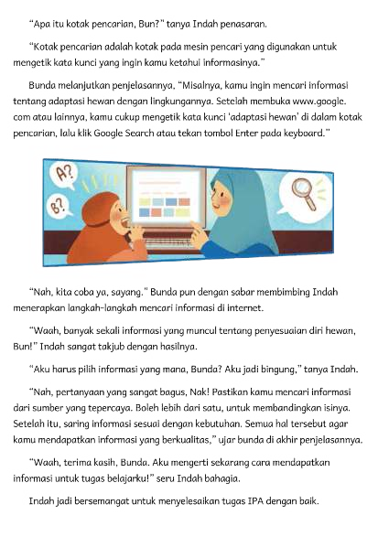
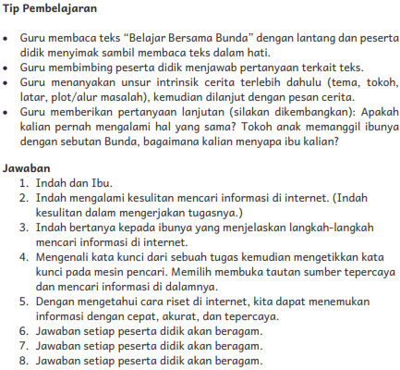
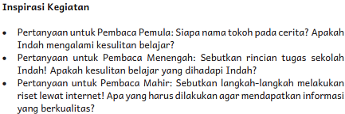


Menjelaskan kembali ide pokok dan beberapa ide pendukung pada teks yang dibacakan. Menjelaskan makna kosakata baru pada teks yang dibacakan berdasarkan pemahaman dan pemaknaannya terhadap tulisan.
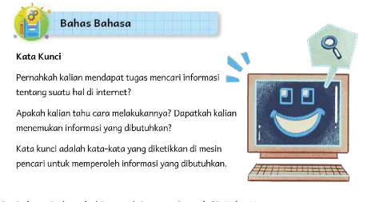 |  | 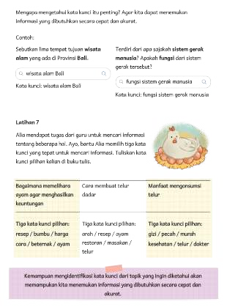
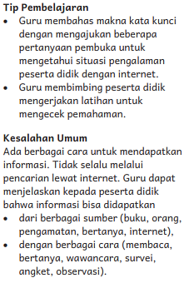 | 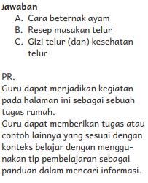

  Menulis kata-kata baru menggunakan pengetahuannya tentang kombinasi semua huruf.. | 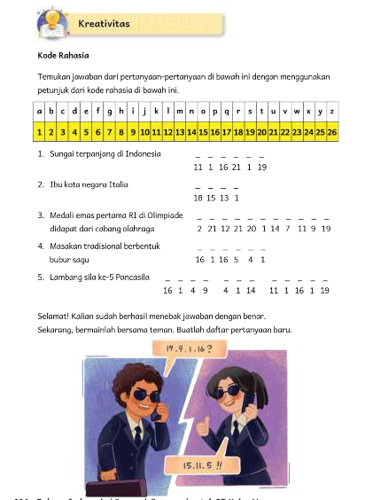
Tip Pembelajaran
- Guru dapat menjelaskan kembali tentang perlunya mengasah keterampilan komputasi seperti yang disebutkan pada penjelasan di kegiatan pembuka.
- Guru dapat memainkan kembali kegiatan di kegiatan pembuka.
- Guru meminta peserta didik bekerja berpasangan.
- Guru memberikan penjelasan situasi yang menarik sebelum memulai Kreativitas: Anak-anak, kali ini kalian akan berperan sebagai seorang detektif. Kalian diminta memecahkan kode rahasia dan menjawab enam pertanyaan dengan benar. Siapa yang paling cepat menemukan jawaban akan diberikan kesempatan membuat soal misteri untuk teman lainnya.

Jawaban
1. Kapuas
2. Roma
3. Bulu tangkis
4. Papeda
5. Padi dan kapas

  Mengirim dan menjawab email, berpartisipasi pada diskusi daring, serta memahami etika dan keamanan menggunakan internet. Mengunduh informasi tertulis dan visual dari sumber daring untuk melengkapi presentasinya. |   Menuliskan pendapat singkat terhadap bacaan secara kreatif. Mengategorikan informasi pada bacaan dalam pengatur grafis yang lebih kompleks.
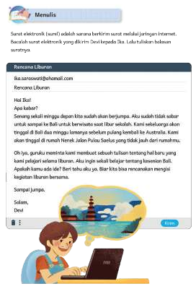 | 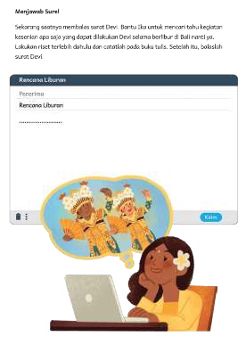 | 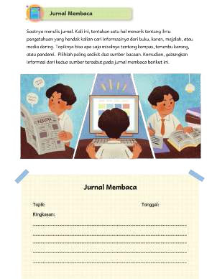
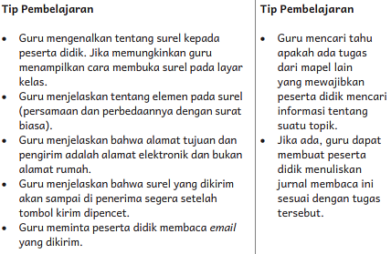
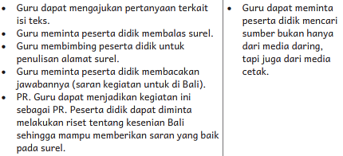


Menulis sebuah topik dengan struktur eksplanasi, dengan bantuan pendukung visual, untuk beragam tujuan.
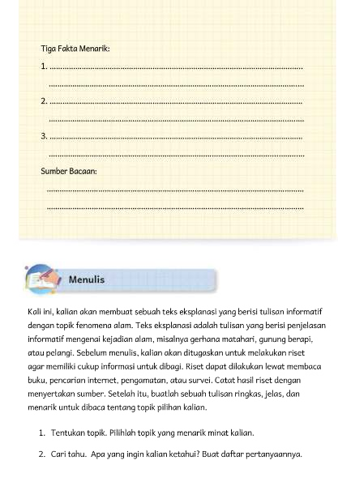 | 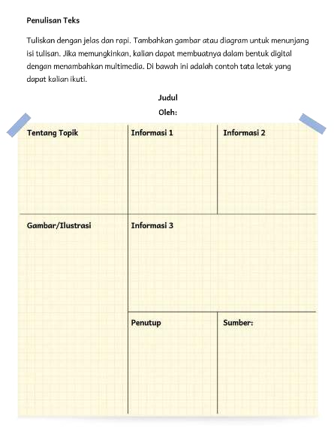
Tip Pembelajaran
- Guru menjelaskan kepada peserta didik tentang tugas akhir (proyek belajar) pada bab ini. Peserta didik diminta memilih topik bebas. Peserta didik lalu melakukan riset untuk mencari informasi lebih jauh tentang topik tersebut. Peserta didik juga mencatat beberapa hal penting dari hasil risetnya. Setelah itu, peserta didik merangkai semua informasi, menuliskannya dalam suatu teks informatif (dalam bentuk poster atau slide presentasi) yang dilengkapi dengan pendukung visual.
Produk menulis: poster atau slide presentasi.
Peserta didik dapat membuat poster dalam bentuk manual atau digital lalu mencetaknya.


- Mempresentasikan informasi dengan runut, dengan menggunakan contoh-contoh untuk mendukung pendapatnya. Menyesuaikan intonasi dan metode presentasi dengan perhatian atau minat pendengarnya
- Memahami etika dan keamanan menggunakan internet. Mengunduh informasi tertulis dan visual dari sumber daring untuk melengkapi presentasinya.
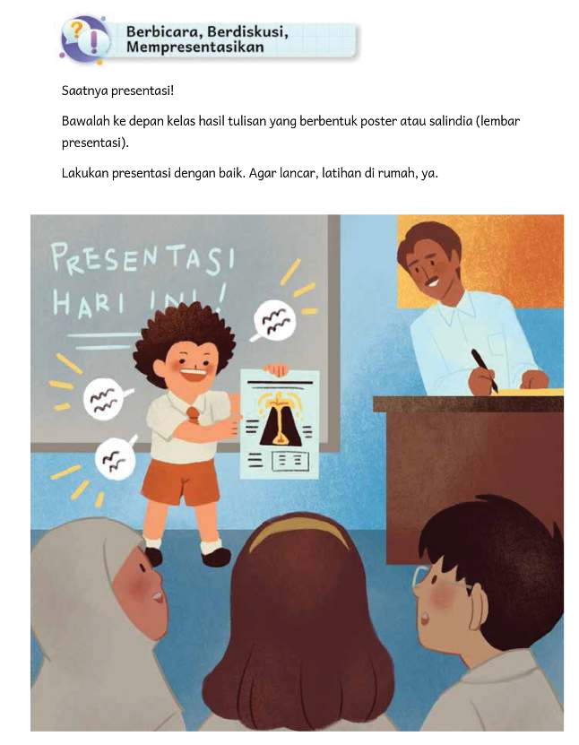
Tip Pembelajaran
- Guru meminta peserta didik mempersiapkan diri, berlatih di rumah untuk melakukan presentasi di kelas.
- Guru memberikan petunjuk agar saat presentasi, peserta didik menjelaskan atau menambahkan informasi selain yang dapat dibaca peserta didik dari tampilan poster atau slide.
- Guru meminta peserta didik mempresentasikan hasil riset topik pilihannya dengan waktu yang telah ditentukan.
- Guru dapat meminta peserta didik merekam presentasinya dalam bentuk digital (jika situasi dan kondisi mengizinkan).
Guru dapat melihat rujukan rubrik menulis pada halaman panduan di bagian depan Buku Guru.


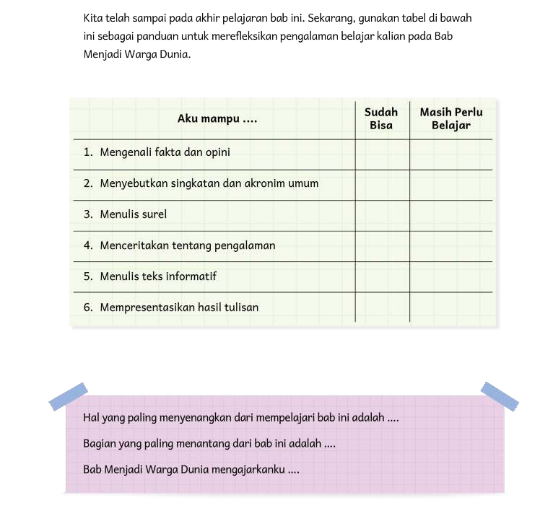
Tip Pembelajaran
- Sebagai akhir dari refleksi, penting bagi peserta didik untuk melakukan refleksi terhadap proses belajar yang dijalani dan hasil belajar yang diperoleh. Guru membimbing peserta didik dengan mengingatkan untuk jujur pada diri sendiri, bahwa tanda pemahaman yang mereka lakukan tidak mempengaruhi nilai mereka.
- Guru juga dapat menulis ulang tabel refleksi peserta didik di papan tulis. Minta peserta didik menyalin di buku mereka masing-masing. Dampingi mereka untuk mengisi tabel tersebut.
- Jika memungkinkan, perbanyak lembar refleksi untuk masing-masing peserta didik. Biarkan peserta didik berkreasi dengan menggambar sisa ruang putih yang tersedia di lembaran tersebut.
Inspirasi Kegiatan
Di akhir kegiatan, guru dapat meminta peserta didik menggunakan pengetahuan dari topik ini untuk digunakan pada pelajaran lain (IPA, IPS, dan sebagainya.). Guru juga dapat bekerja sama dengan guru mapel lain dalam mengintegrasikan keterampilan melakukan riset untuk mencari informasi, keterampilan menulis dengan dukungan visual, dan keterampilan berbicara secara informatif dengan kegiatan yang sesuai pada mapel tersebut.
Kegiatan Penutup
- Peserta didik membuat resume secara kreatif dengan bimbingan guru.
- Peserta didik mengajukan pertanyaan-pertanyaan untuk menguatkan pemahaman terhadap materi
- Guru memberikan tugas membaca materi untuk pertemuan selanjutnya.
- Guru menutup pembelajaran dengan mempersilakan peserta didik untuk berdoa dan mensyukuri segala nikmat yang diberikan Tuhan YME ( Jika pembelajaran di jam terakhir)

Pelaksanaan Asesmen
Sikap
- Melakukan observasi selama kegiatan berlangsung dan menuliskannya pada jurnal, baik sikap positif dan negatif.
- Melakukan penilaian antarteman.
- Mengamati refleksi peserta didik.

Pengetahuan
- Memberikan tugas tertulis, lisan, dan tes tertulis

Keterampilan
- Presentasi
- Proyek
- Portofolio

Pengayaan dan Remedial
Pengayaan:  - Pengayaan diberikan untuk menambah wawasan peserta didik mengenai materi pembelajaran yang dapat diberikan kepada peserta didik yang telah tuntas mencapai capaian pembelajaran (CP).  - Pengayaan dapat ditagihkan atau tidak ditagihkan, sesuai kesepakatan dengan peserta didik.  - Berdasarkan hasil analisis penilaian, peserta didik yang sudah mencapai ketuntasan belajar diberi kegiatan pembelajaran pengayaan untuk perluasan atau pendalaman materi | Remedial  - Remedial dapat diberikan kepada peserta didik yang capaian pembelajarannya (CP) belum tuntas.  - Guru memberi semangat kepada peserta didik yang belum tuntas.  - Guru akan memberikan tugas bagi peserta didik yang belum tuntas dalam bentuk pembelajaran ulang, bimbingan perorangan, belajar kelompok, pemanfaatan tutor sebaya bagi peserta didik yang belum mencapai ketuntasan belajar sesuai hasil analisis penilaian.
Kriteria Penilaian :
- Penilaian proses: berupa catatan/deskripsi kerja saat diskusi kelompok.
- Penilaian Akhir: Skor nilai 10-100

Penilaian :
Tabel Instrumen Penilaian untuk Kemampuan Penggunaan Struktur Bahasa

Semua tanda baca digunakan dengan benar dalam tulisan dan menambahkan kalimat lain atas inisiatif sendiri  (Nilai = 4) Sangat Baik | Sebagian besar tanda baca digunakan dengan benar dalam tulisan  (Nilai = 3) Baik | Sebagian tanda baca dalam tulisan benar  (Nilai = 2) Cukup | Tidak menggunakan tanda baca yang tepat dalam tulisan  (Nilai = 1) Kurang
Peserta didik dengan nilai 4 akan mendapatkan kegiatan pengayaan. |  |  | Peserta didik dengan nilai 1 akan mendapatkan kegiatan perancah.

Nilai: 1: Kurang 2: Cukup 3: Baik 4: Sangat Baik

Tabel Instrumen Penilaian untuk Kemampuan Lainnya

Skor | Kosa kata | Struktur Bahasa (Tanda Baca) | Pemahaman Bacaan
1 | Sedikit atau belum bisa melafalkan teks dengan fasih | Tidak menggunakan tanda baca yang tepat dalam tulisan | Tidak bisa menjawab pertanyaan tentang bacaan
2 | Melafalkan teks dengan fasih, tidak yakin dengan artinya | Sebagian tanda baca dalam tulisan benar sebagian salah | Menjawab sebagian pertanyaan bacaan dengan benar
3 | Melafalkan sebagian besar teks dengan fasih | Semua tanda baca digunakan dengan benar dalam tulisan | Menjawab semua pertanyaan bacaan dengan benar
4 | Melafalkannya seluruh teks dengan fasih, mampu menggunakannya dalam kalimat | Semua tanda baca digunakan dengan benar dalam tulisan dan menambahkan kalimat lain atas inisiatif sendiri | Menjawab semua pertanyaan bacaan dengan benar dan memberikan pendapat tentang bacaan atas inisiatif sendiri

Tabel Rubrik Asesmen Berbicara

Kriteria Penilaian | Amat Baik (Nilai=4) | Baik (Nilai=3) | Cukup (Nilai=2) | Kurang (Nilai=1)
Isi | Keseluruhan isi  pembicaraan  sesuai dengan  topik, tujuan  berbicara, dan  instruksi soal. | Hampir seluruh  isi pembicaraan  sesuai dengan  topik, tujuan  berbicara, dan  instruksi soal. | Sebagian isi  pembicaraan  sesuai dengan  topik, tujuan  berbicara, dan  instruksi soal. | Isi pembicaraan  tidak sesuai  dengan topik,  tujuan berbicara,  dan instruksi  soal. Presentasi/  Berbicara tidak  selesai.
Ketepatan bahasa | Seluruh tata  bahasa, pilihan  kosakata, dan  ungkapan yang  digunakan  sudah tepat dan  bervariasi. | Sebagian besar  tata bahasa,  pilihan kosakata,  dan ungkapan  yang digunakan  sudah tepat.  Terdapat  beberapa  kesalahan,  tetapi tidak  membingungkan  pendengar. | Sebagian tata  bahasa, pilihan  kosakata, dan  ungkapan yang  digunakan sudah  tepat, meskipun  tidak bervariasi.  Terdapat beberapa  kesalahan yang  membingungkan  pendengar. | Sebagian besar  tata bahasa,  pilihan kosakata,  dan ungkapan  yang digunakan  tidak tepat.  Terdapat banyak  kesalahan yang  membingungkan  pendengar.
Kefasihan  Berbahasa | Seluruh teks  dilafalkan  dengan sangat  baik dan  lancar. Dapat  dimengerti oleh  pendengar. | Sebagian besar  teks dilafalkan  dengan baik dan  lancar. Dapat  dimengerti oleh  pendengar. | Sebagian besar  teks dilafalkan  dengan baik,  meskipun kadang  kurang lancar.  Dapat dimengerti  oleh pendengar. | Teks tidak  dilafalkan dengan  baik dan sering  kurang lancar. Sulit  dimengerti oleh  pendengar.
Ekspresi  dan Alat  Bantu | Penggunaan  ekspresi dan  alat bantu  sudah tepat.  Menunjang  penyampaian  pesan. | Penggunaan  ekspresi dan  alat bantu  sudah tepat.  Menunjang  penyampaian  pesan | Penggunaan  ekspresi dan alat  bantu kadang  tidak tepat.  Menunjang  sebagian  penyampaian  pesan. | Penggunaan  ekspresi dan  alat bantu tidak  tepat (tidak ada).  Menghambat  penyampaian  pesan.

Tabel Rubrik Asesmen Sumatif Menulis

Kriteria Penilaian | Amat Baik (Nilai=4) | Baik (Nilai=3) | Cukup (Nilai=2) | Kurang (Nilai=1)
Isi | Keseluruhan  isi tulisan  sesuai dengan  topik, tujuan  penulisan, dan  instruksi soal. | Hampir seluruh  isi tulisan  sesuai dengan  topik, tujuan  penulisan, dan  instruksi soal. | Sebagian isi tulisan  sesuai dengan  topik, tujuan  penulisan, dan  instruksi soal. | Isi tulisan tidak  sesuai dengan  topik, tujuan  penulisan, dan  instruksi soal.  Tulisan tidak  selesai.
Organisasi | Organisasi  tulisan jelas  dan dapat  dimengerti  serta  menginspirasi  pembaca. | Organisasi  tulisan jelas  dan dapat  dimengerti  pembaca. | Organisasi tulisan  kurang jelas, tetapi  dapat dimengerti  pembaca. | Organisasi tulisan  tidak jelas dan  membingungkan  pembaca.
Variasi  Kalimat dan  Kosakata | Variasi kalimat  yang beragam  dan tepat.  Terdapat lebih  dari empat  kosakata baru  yang sesuai dan  memperkaya isi  tulisan. | Variasi kalimat  yang beragam  dan tepat.  Terdapat tiga  atau empat  kosakata baru  yang sesuai dan  memperkaya isi  tulisan. | Variasi kalimat  yang mulai  beragam, meski  kadang kurang  tepat. Terdapat  satu atau dua  kosakata baru  yang sesuai. | Variasi kalimat  yang tidak  beragam dan  tidak tepat. Tidak  ada penggunaan  kosakata baru.
Ejaan dan  Tanda Baca | Semua struktur  kalimat, ejaan,  dan tanda  baca dituliskan  dengan tepat. | Hampir seluruh  kalimat, ejaan,  dan tanda  baca dituliskan  dengan tepat. | Sebagian kalimat,  ejaan, dan tanda  baca dituliskan  dengan tepat. | Sedikit kalimat,  ejaan, dan tanda  baca dituliskan  dengan tepat.

Refleksi pembelajaran:
No | Aku mampu | Sudah Bisa | Masih perlu belajar
1 | Mengenal fakta dan opini
2 | Menyebutkan singkatan dan akronim umum
3 | Menulis surel
4 | Menceritakan tentang pengalaman
5 | Menulis teks informatif
6 | Mempresentasikan hasil tulisan
Hal yang paling menyenangkan dari memperlajari bab ini adalah ………………………..
Bagian yang paling menantang dari bab ini adalah ………………………………
Bab menjadi warga dunia mengajarkanku ………………………

Pemetaan Kemampuan Awal Peserta Didik
Tabel Pemetaan Kemampuan Peserta Didik
No | Nama peserta didik | Menyimak informasi mengenai pengetahuan umum tentang teknologi informasi | Membaca teks dan memirsa gambar iklan untuk mengidentifikasi fakta dan opini | Menulis teks informatif dengan dukungan visual yang menarik tentang suatu topik | Mempresentasikan hasil riset dari topik yang dipilih dengan runut, informatif, disertai dengan gaya berbicara yang tepat
1
2
3
dst

(Nilai diperoleh dari kumpulan asesmen formatif dan catatan anekdotal pada bab ini)

Refleksi Guru
- Apakah kegiatan pembuka membantu peserta didik memahami tema dengan lebih baik?
- Apakah kegiatan diskusi dapat melatih peserta didik berpikir lebih kritis?
- Kegiatan yang paling disukai peserta didik adalah:
- Kegiatan yang paling sulit dilakukan peserta didik adalah:
- Apakah tip pembelajaran dapat membantu kegiatan mengajar? Coba jelaskan!
- Apakah saran kegiatan perancah dapat membantu kegiatan mengajar? Coba jelaskan!
- Berikut adalah kesulitan yang saya alami ketika melakukan kegiatan di dalam buku:
- Berikut adalah cara yang saya coba di kelas dan berhasil:

- LAMPIRAN
Lembar Kerja :
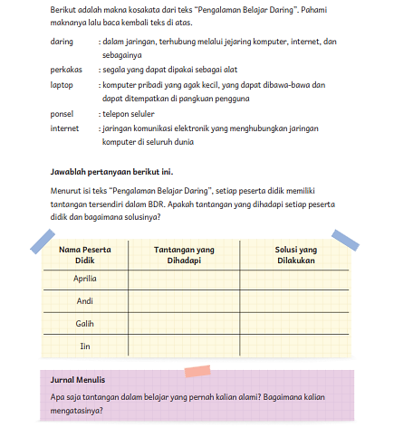

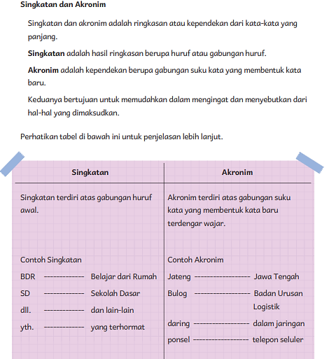
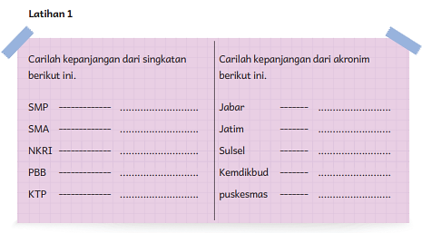
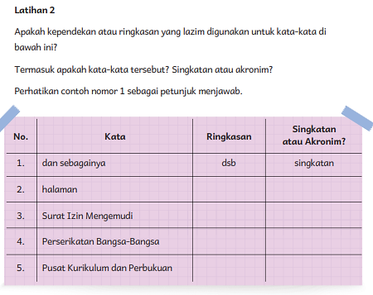
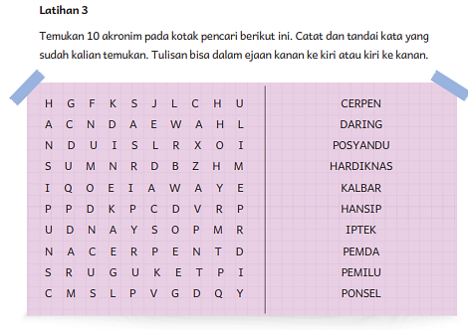
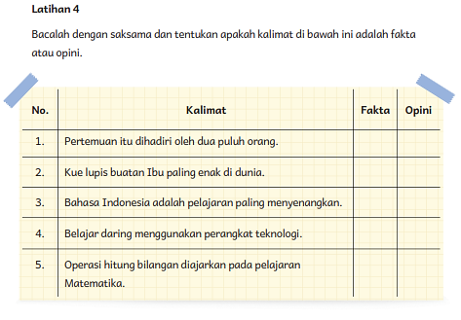
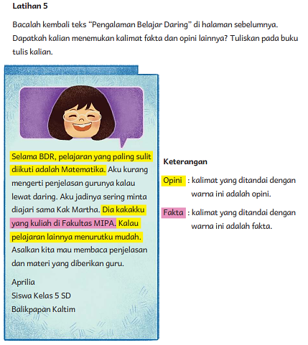
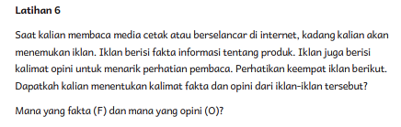
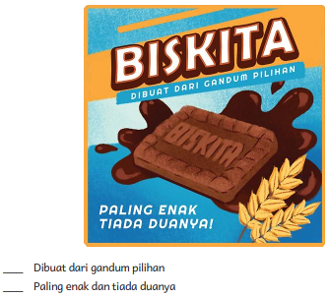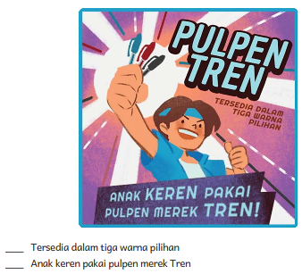
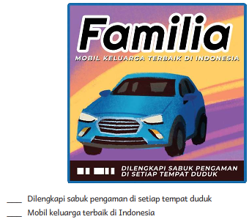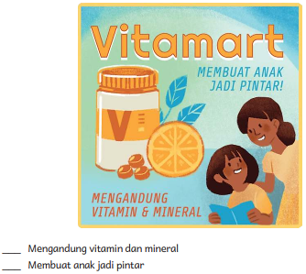
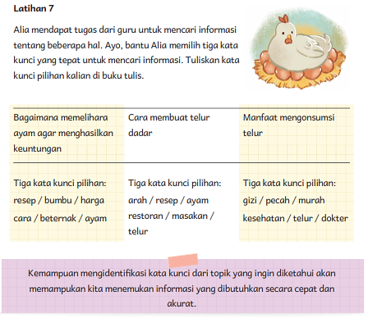
Bahan Bacaan Peserta Didik :
Buku Bahasa Indonesia kelas V SD Kurikulum merdeka tahun 2023
Buku Bahasa indonesia lain yang relevan
Glosarium
akhiran: imbuhan yang ditambahkan pada bagian belakang kata dasar, misalnya -an, -kan, dan -i; sufiks
akronim: singkatan yang berupa gabungan huruf atau suku kata atau bagian lain yang ditulis dan dilafalkan sebagai kata yang wajar (misalnya ponsel telepon seluler, sembako sembilan bahan pokok, dan Kemendikbud Kementerian Pendidikan dan Kebudayaan)
alur konten capaian pembelajaran: elemen turunan dari capaian pembelajaran yang menggambarkan pencapaian kompetensi secara berjenjang
alat peraga: alat bantu yang digunakan guru dalam pembelajaran agar materi yang diajarkan mudah dipahami oleh peserta didik
angka: tanda atau lambang sebagai pengganti bilangan; nomor
antonim: kata yang berlawanan makna dengan kata lain:“buruk” adalah — dari “baik”
aplikasi komputer: program komputer atau perangkat lunak yang didesain untuk mengerjakan tugas tertentu
artikulasi: lafal, pengucapan kata
asesmen diagnosis: asesmen pada awal tahun ajaran untuk memetakan kompetensi peserta didik agar mereka mendapatkan penanganan yang tepat
asesmen formatif: pengambilan data kemajuan belajar yang dapat dilakukan oleh guru atau peserta didik dalam proses pembelajaran
asesmen sumatif: penilaian hasil belajar secara menyeluruh yang meliputi keseluruhan aspek kompetensi yang dinilai dan biasanya dilakukan pada akhir periode belajar
awalan: imbuhan yang dirangkaikan di depan kata; prefiks
bilangan: satuan jumlah
capaian pembelajaran: kemampuan pada akhir masa pembelajaran yang diperoleh melalui serangkaian proses pembelajaran
cerita: tuturan atau karangan yang membentangkan bagaimana terjadinya suatu hal (peristiwa, kejadian, dan sebagainya baik yang sungguh-sungguh terjadi maupun yang hanya rekaan belaka)
diskusi: bertukar pikiran mengenai suatu masalah
evaluasi: pengumpulan dan pengamatan dari berbagai macam bukti untuk mengukur dampak dan efektivitas dari suatu objek, program, atau proses berkaitan dengan spesifikasi dan persyaratan pengguna yang telah ditetapkan sebelumnya
fiksi: cerita rekaan (roman, novel, dan sebagainya); khayalan; tidak berdasarkan kenyataan
gagasan: hasil pemikiran; ide
gaya bahasa: pemanfaatan atas kekayaan bahasa oleh seseorang dalam bertutur atau menulis; pemakaian ragam tertentu untuk memperoleh efek-efek tertentu
grafik: penyajian informasi dalam bentuk gambar, bukan dalam bentuk teks
hiperbola: pengumpamaan yang bermaksud memberi penekanan pada suatu pernyataan atau situasi dengan melebih-lebihkan sesuatu untuk memperhebat dan memperkuat kesan
huruf kapital : huruf yang berukuran dan berbentuk khusus (lebih besar daripada huruf biasa), biasanya digunakan sebagai huruf pertama dari kata pertama dalam kalimat, huruf pertama nama diri dan sebagainya, seperti A, B, H; huruf besar
ide pokok: pesan utama yang ingin disampaikan penulis kepada pembaca tentang topik yang ditulis
identifikasi: penentu atau penetapan identitas seseorang, benda, dan sebagainya
iklan: pemberitahuan kepada khalayak mengenai barang atau jasa yang dijual, dipasang di dalam media massa (seperti surat kabar dan majalah) atau di tempat umum
ilustrasi: gambar (foto, lukisan) untuk membantu memperjelas isi buku, karangan, dan sebagainya
imbuhan: bubuhan (yang berupa awalan, sisipan, akhiran) pada kata dasar untuk membentuk kata baru; afiks
infografik: informasi yang disampaikan dalam bentuk grafik
intonasi: ketepatan pengucapan dan irama dalam kalimat agar pendengar memahami makna kalimat tersebut dengan benar
kalimat langsung: Kalimat yang diucapkan langsung oleh pembicara kepada orang yang dituju.
kalimat majemuk: kalimat yang terjadi dari dua klausa atau lebih yang dipadukan menjadi satu
kalimat majemuk setara: kalimat majemuk yang klausa-klausa penyusunnya sejajar atau sederajat
kalimat penjelas: kalimat pendukung yang berisi rincian atas kalimat topik
kalimat perintah: kalimat yang mengandung intonasi dan makna perintah atau larangan
kalimat saran: kalimat pendapat (usul, anjuran, cita-cita) yang dikemukakan untuk dipertimbangkan
kalimat tanggapan: kalimat sambutan terhadap ucapan (kritik, komentar, dan sebagainya)
kalimat tidak langsung: Kalimat yang mengutarakan kembali isi perkataan pembicara dalam bentuk kalimat berita.
kalimat tunggal: kalimat yang hanya terdiri atas satu klausa
kalimat utama: kalimat penting atau kalimat topik dalam paragraf yang menyatakan maksud dari keseluruhan paragraf
kata kunci: kata atau ungkapan yang mewakili konsep yang telah disebutkan; kata dalam pemrograman bahasa yang menggambarkan perintah yang dikenali oleh komputer
kata dasar: kata-kata yang menjadi dasar bentukan kata yang lebih besar, misalnya jual menjadi dasar bentuk jualan kata jualan menjadi dasar bentukan kata berjualan kata sifat: kata yang menjelaskan kata benda atau kata ganti benda; adjektiva
kata tanya: kata yang dipakai sebagai penanda pertanyaan dalam kalimat tanya
karya digital: pekerjaan atau ciptaan manusia dengan pemanfaatan teknologi informasi
KBBI Daring: singkatan dari Kamus Besar Bahasa Indonesia dalam Jaringan, artinya kamus yang bisa diakses dengan fasilitas internet
kegiatan pengayaan: kegiatan yang diberikan kepada peserta didik dengan tingkat pemahaman yang lebih cepat sehingga pengetahuan, keterampilan, dan penguasaan mereka terhadap materi lebih mendalam
kegiatan perancah: disebut juga sebagai scaffolding, memberikan dukungan belajar secara terstruktur berupa petunjuk, peringatan, dorongan, dan contoh secara bertahap sesuai kemampuan peserta didik sehingga peserta didik dapat belajar mandiri
konjungsi: kata atau ungkapan penghubung antarkata, antarfrasa, antarklausa, dan antarkalimat; kata hubung
kreatif: memiliki daya cipta; memiliki kemampuan untuk menciptakan
kreasi: hasil daya cipta; hasil daya khayal (penyair, komponis, pelukis, dan sebagainya)
lembar amatan: catatan yang berisi keterampilan peserta didik untuk diamati guru
membaca nyaring: membacakan buku atau kutipan dari buku kepada orang lain dengan suara nyaring dengan tujuan menarik minat baca
literasi: kemampuan untuk memahami isi teks tertulis (tersurat maupun tersirat) dan menggunakannya untuk mengembangkan pengetahuan dan potensi diri, serta kemampuan untuk menuangkan ide atau gagasan ke dalam tulisan untuk berpartisipasi dalam lingkungan sosial
literasi digital: kemampuan untuk memahami informasi berbasis komputer
majas: cara melukiskan sesuatu dengan jalan menyamakannya dengan sesuatu yang lain; kiasan
mata angin: arah jarum pedoman; asal angin datang (yaitu utara, timur, selatan, barat) memandu: memimpin
membaca dalam hati: membaca tanpa bersuara (tidak diucapkan)
membaca memindai: membaca teks dengan cepat untuk menemukan informasi tertentu, misalnya angka atau nama
membaca nyaring: membaca dengan suara lantang
membaca sekilas: membaca cepat untuk mendapatkan gambaran umum tentang makna
mengeja: melafalkan (menyebutkan) huruf-huruf satu demi satu: kita ~ kata “dapat” dengan “d-a-p-a-t”
mesin pencari: program komputer yang menemukan informasi di internet dengan mencari kata-kata yang diketik
menyimak: mendengarkan (memerhatikan) baik-baik apa yang diucapkan atau dibaca orang
metafora: pemakaian kata atau kelompok kata bukan dengan arti yang sebenarnya, melainkan sebagai lukisan yang berdasarkan persamaan atau perbandingan, misalnya tulang punggung dalam kalimat pemuda adalah tulang punggung negara
nonfiksi: yang tidak bersifat fiksi, tetapi berdasarkan fakta dan kenyataan (tentang karya sastra, karangan, dan sebagainya)
opini: pendapat; pikiran; pendirian
origami: seni melipat kertas dari Jepang
pantun: bentuk puisi Indonesia (Melayu), tiap bait (kuplet) biasanya terdiri atas empat baris yang bersajak (a-b-a-b), tiap larik biasanya terdiri atas empat kata, baris pertama dan baris kedua biasanya untuk tumpuan (sampiran) saja dan baris ketiga dan keempat merupakan isi
partisipasi: perihal turut berperan serta dalam suatu kegiatan
pengumuman: pemberitahuan
personifikasi: pengumpamaan (pelambangan) benda mati sebagai orang atau manusia, seperti bentuk pengumpamaan alam dan rembulan menjadi saksi sumpah setia
pertanyaan panduan: teknik dalam proses belajar mengajar untuk membantu peserta didik memahami konsep pada tingkat berpikir yang lebih tinggi dan merangsang ide peserta didik dalam menyampaikan informasi secara sistematis melalui pertanyaan
peta: gambar atau lukisan pada kertas dan sebagainya yang menunjukkan letak tanah, laut, sungai, gunung, dan sebagainya
pidato: pengungkapan pikiran dalam bentuk kata-kata yang ditujukan kepada orang banyak
pojok baca kelas: bagian dari kelas yang dilengkapi dengan rak buku berisikan buku-buku pengayaan sesuai jenjang untuk dibaca peserta didik selama berada di kelas
presentasi: penyajian atau pertunjukan (tentang sandiwara, film, dan sebagainya) kepada orang-orang yang diundang
proyek kelas: tugas pembelajaran yang melibatkan beberapa kegiatan untuk dilakukan seluruh peserta didik mulai dari perencanaan, pelaksanaan, dan evaluasi kegiatan
relevan: kait-mengait; bersangkut paut; berguna secara langsung
ringkasan: singkatan cerita
rubrik: petunjuk resmi yang mengatur tata laksana
salindia: salah satu layar dalam presentasi (menggunakan gambar dan teks untuk memberikan informasi) yang dibuat di komputer
saran: pendapat (usul, anjuran, cita-cita) yang dikemukakan untuk dipertimbangkan
simulasi: metode pelatihan yang meragakan sesuatu dalam bentuk tiruan yang mirip dengan keadaan yang sesungguhnya
singkatan: hasil menyingkat (memendekkan), berupa huruf atau gabungan huruf (misalnya DPR, KKN, yth, dan sebagai, dan hlm.)
sinonim: bentuk bahasa yang maknanya mirip atau sama dengan bentuk bahasa lain
surat: kertas dan sebagainya yang bertulis (berbagai-bagai isi maksudnya)
surel: surat elektronik
tabel: daftar berisi ikhtisar sejumlah (besar) data informasi, biasanya berupa kata-kata dan bilangan yang tersusun secara bersistem, urut ke bawah dalam lajur dan deret tertentu dengan garis pembatas sehingga dapat dengan mudah disimak
tanggapan: sambutan terhadap ucapan (kritik, komentar, dan sebagainya)
tata letak: pengaturan, penempatan, dan penataan unsur grafika pada halaman atau seluruh barang cetakan supaya yang disajikan kelihatan menarik dan mudah dibaca
teknologi informasi: penggunaan teknologi seperti komputer, elektronik, dan telekomunikasi, untuk mengolah dan mendistribusikan informasi dalam bentuk digital
teks deskripsi: teks yang melukiskan peristiwa atau perasaan sehingga pembaca seolah melihat, mendengar, mencium, dan merasakan apa yang dilukiskan
teks eksposisi: teks yang bertujuan untuk memberikan informasi tertentu, misalnya maksud dan tujuan sesuatu
teks informatif: teks yang hanya menyajikan berita faktual tanpa komentar
teks naratif: teks yang bertujuan untuk menguraikan suatu peristiwa dan diceritakan secara runtut
teks persuasif: teks yang bertujuan menyajikan sudut pandang dan membujuk pembaca untuk meyakini hal tersebut
teks prosedur: teks yang memuat cara, langkah, atau urutan melakukan sesuatu secara tepat agar tujuan tercapai dengan baik
visual: dapat dilihat dengan indra penglihatan (mata); berdasarkan penglihatan
wawancara: tanya jawab dengan seseorang (pejabat dan sebagainya) yang diperlukan untuk dimintai keterangan atau pendapatnya mengenai suatu hal

Daftar Pustaka:
Ariesto, A. 2009. “Pelaksanaan Program Anti Bullying Teacher Empowerment”. Lib.UI, 12 Juni 2017, dilihat 1 November 2020. <http:// lib.ui.ac.id/file?file=digital/123656 -SK%20006%2009%20Ari%20p%20- %20Pelaksanaan%20programLiteratur.pdf>.
August, D. 2014. Balanced Literacy Guide for the Collaborative Classroom Grade 5 Unit 3-4. New York: McGraw-Hill Education.
Brown, H. D. (2001). Teaching by Principles: An Interactive Approach to Language Pedagogy. White Plains, NY: Longman.
Callella, Trisha. 2006. Daily Writing Warms-Up. Creative Teaching Press Inc, Huntington Beach, CA.
De Bono, Edward. 2000. Six Thinking Hats. Rev. and update. London: Penguin Books.
Duke, Amy McGowan, “Performance-Based Assessment within a Balanced Literacy Framework: An Analysis of Teacher Perceptions and Implementation in Elementary Classrooms” (2007). Electronic Theses and Dissertations. 501. https://digitalcommons.georgiasouthern.edu/etd/501
Fisher, Douglas, dkk. 2020. This is Balanced Literacy, Grades K-6. Corwin Press, Inc.
SAGE Publication Ltd.
Frey, Nancy, dkk. 2009. Productive Group Work: How to Engage Students, Build Teamwork, and Promote Understanding. Association for Supervision and Curriculum Development.
Hebzynski, Samantha J. 2017. “Balanced Literacy Strategies”. Culminating Projects in Teacher Development. https://repository.stcloudstate.edu/ ed_etds/21
Indihadi, Dian. 2018. “Pembelajaran Menulis Berbasis Brainstorming”. Indonesian Journal of Primary Education Vol. 2, No. 2. 91-95- https:// ejournal.upi.edu/index.php/IJPE/article/view/15172/8572
Kementerian Pendidikan dan Kebudayaan. t.t. “Repositori Kemdikbud”. Kemdikbud, dilihat 20 April 2020. <http://repositori.kemdikbud.go.id/ view/subjects/PED007=2E11.html>.
Kementerian Pendidikan dan Kebudayaan. t.t. “Rumah Belajar Kemdikbud”. Kemdikbud, dilihat 20 April 2020. <https://belajar.kemdikbud.go.id/ >.
McGraw-Hill Reading Wonders. 2014. Balanced Literacy Guide. McGraw Hill Education.
Miller, Marcia, and Martin Lee. 2000. The Big Book of Ready-to-Go Writing Lessons: 50 Engaging Activities with Graphic Organizers That Teach Kids How to Tell a Story, Convey Information, Describe, Persuade & More! Scholastics Inc. New York.
NN. 2019. “Bullying: Guidelines for Teachers”. Teaching Tolerance, dilihat 1 November 2020. <https://www.tolerance.org/professional-development/ bullying-guidelines-for-teachers>.
NN. t.t. “Bullying”. American Psychological Association”, dilihat 1 November 2020. <https://www.apa.org/topics/bullying>.
Primary Years Programme: Language Scope and Sequence. 2009. Cardiff, United Kingdom. International Baccalaureate Organization.
Rahmat, Acep Saepul. “Games Book sebagai Media Peningkatan Minat Baca
pada Pembelajaran Bahasa Indonesia SD Kelas Tinggi.” Indonesian Journal of Primary Education–Vol. 1 No. 1 (2017) 27-33 https://ejournal.upi.edu/index.php/IJPE/article/view/7494/4855
Ritchhart, Ron, Mark Church, dan Karin Morrison. 2011. Making Thinking Visible. Chichester, England: Jossey Bass Wiley.
Syah, Efran. 2013. “Definisi, Bentuk, dan Penyebab Bullying (Bully)”. Medkes, 5 Oktober 2013, dilihat 1 November 2020. <https://www.medkes. com/2013/10/pengertian-bullying-bully.html>.
Verawaty, Evy. 2017. “Diferensiasi pada Pelajaran Membaca”. Edisi 3 Tahun Kedua. Surat Kabar Guru Belajar 9 hlm. 15-16.
Wiedarti, Pangesti, dkk. 2016. “Desain Induk Gerakan Literasi Sekolah”. Direktorat Jenderal Pendidikan Dasar dan Menengah Kementerian Pendidikan dan Kebudayaan. http://repositori.kemdikbud.go.id/39/1/ Desain-Induk-Gerakan-Literasi-Sekolah.pdf

Situs web:
https://kbbi.kemdikbud.go.id
https://budi.kemdikbud.go.id/
http://badanbahasa.kemdikbud.go.id/lamanbahasa/content/bahan-bacaan-
literasi
https://gln.kemdikbud.go.id/glnsite/
http://badanbahasa.kemdikbud.go.id/lamanbahasa/jenis_produk/Majalah%20
Anak
https://ipusnas.id/
https://reader.letsreadasia.org/
https://literacycloud.org/
https://museum.kemdikbud.go.id/
https://saintif.com/
https://komik.pendidikan.id/
https://acuanbahasa.kemdikbud.go.id/
https://dongengceritarakyat.com/
https://www.kompas.com/skola
https://bobo.grid.id/
https://bersamahadapikorona.kemdikbud.go.id/
https://perpustakaan.kemdikbud.go.id/SchILS
https://www.kemenpppa.go.id/lib/uploads/list/8e022-januari-ratas-bullying-
kpp-pa.pdf

